HU.009 – MANTER FERIADOS
PROJETO: Viabiliza — Sistema de Licenciamento Eletrônico

HISTÓRICO DE REVISÃO
DATA | RESUMO DAS ALTERAÇÕES | VERSÃO | Responsável
16/10/2026 | Revisão pela implementação vigente | 2.0 | Sudoeste Informática
16/10/2026 | Texto revisto para a linguagem de quem usa o sistema | 2.1 | Sudoeste Informática
19/10/2026 | Retirada das HUs sem funcionalidade no sistema, renumeração e reordenação das demais (retaguarda primeiro, portal depois) | 2.2 | Sudoeste Informática

VISÃO GERAL
O administrador que mantém os dados do sistema cadastra, corrige e inativa os feriados que o cálculo de dias úteis desconta. Não há exclusão. Feriado inativo sai da contagem e continua na lista. A data é única: não há dois feriados no mesmo dia. Feriado novo nasce ativo e sem repetir todo ano, quando esses campos não vêm no envio. A lista busca pelo nome, filtra a situação e mostra 10, 15, 25 ou 50 itens, no padrão de 15, da data mais recente para a mais antiga. Cada item traz data, nome, se repete todo ano e se está ativo. Incluir e editar gravam esses campos. A data é obrigatória. O nome é obrigatório e tem até 255 caracteres. A recorrência anual e a situação são informadas no cadastro. Não há importação de calendário por arquivo. Esta tela não escolhe se o prazo é em dias úteis ou em dias corridos: ela só mantém o calendário usado na contagem de dias úteis.

SUMÁRIO

ÉPICO: EP02 — Administração
HISTÓRIA DE USUÁRIO: Manter feriados
PRÉ-REQUISITOS
DEPENDÊNCIAS
INTERFACE DE USUÁRIO
TELA 1 - Feriados
COMPORTAMENTO ESPERADO TELA 1

ÉPICO: EP02 — Administração
Como administrador da SEDUR quero cadastrar, corrigir e inativar feriados, de modo que o prazo em dias úteis não conte essas datas.

HISTÓRIA DE USUÁRIO: Manter feriados
Como administrador da SEDUR quero um calendário com data única e recorrência anual, de modo que inativar preserve o histórico em vez de apagar o feriado.

PRÉ-REQUISITOS
• Atribuição de manter os dados do sistema

DEPENDÊNCIAS
Passadas
• Nenhuma

Futuras
• Nenhuma

INTERFACE DE USUÁRIO

TELA 1 - Feriados
Caminho no menu: Configuração > Feriados

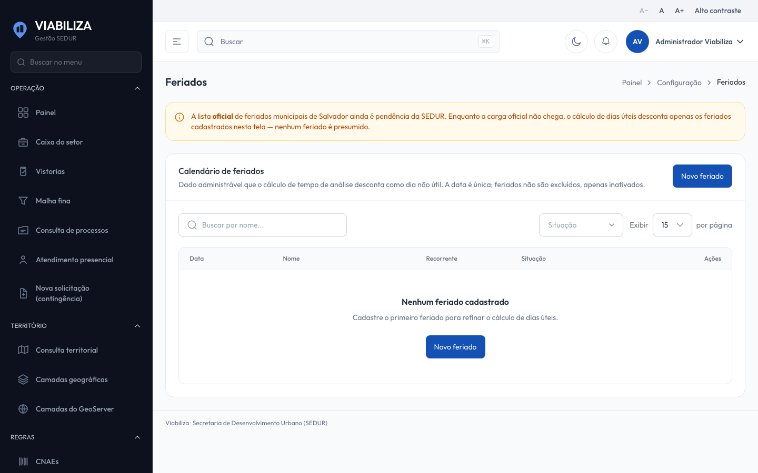

COMPORTAMENTO ESPERADO TELA 1
Cenário 1: Data já usada
Dado que já existe feriado numa data
Quando o administrador tenta cadastrar outro na mesma data
Então a data é recusada

Cenário 2: Recorrência anual
Dado que o administrador cadastra o feriado com repetição todo ano
Quando o registro é gravado
Então o feriado fica marcado para repetir anualmente

Cenário 3: Inativar
Dado que o feriado está ativo
Quando o administrador inativa
Então ele deixa de contar nos dias úteis e continua na lista filtrada por inativos

Cenário 4: Sem exclusão
Dado que o administrador está na lista
Quando procura apagar o feriado
Então não há exclusão; a saída do calendário de contagem é a inativação

